การรับรู้การสนับสนุนทางสังคมที่มีต่อ(Social Support)
ความสำเร็จของผลิตภัณฑ์วิสาหกิจชุมชนภูคำ
Perception of Social Support
The success of Phucome Community Enterprise Products
OR67038
บทคัดย่อ
การวิจัยครั้งนี้ มีวัตถุประสงค์เพื่อศึกษาการรับรู้ที่มีผลต่อการดำเนินงานของกลุ่มวิสาหกิจชุมชนภูคำ โดยใช้วิธีการวิจัยเชิงปริมาณในการศึกษา กลุ่มตัวอย่าง คือ ชาวบ้านฟากนา หมู่ 11 ตำบลนาอาน อำเภอเมือง จังหวัดเลย จำนวน345 คน และบุคคลในสมาชิกกลุ่มวิสาหกิจชุมชนภูคำ จำนวน 28 คน เครื่องมือที่ใช้คือแบบสอบถาม โดยวิธีการสุ่มตัวอย่างและวิเคราะห์ข้อมูลด้วยสถิติ ได้แก่ ค่าเฉลี่ย ร้อยละ และ ค่าส่วนเบี่ยงเบน ผลการศึกษาพบว่า ระดับความคิดเห็นเกี่ยวกับการรับรู้ที่ส่งผลต่อความสำเร็จของวิสาหกิจชุมชนที่จะประสบความสำเร็จภูคำ ของกลุ่มตัวอย่างมีระดับความคิดเห็นอยู่ในระดับมากเมื่อพิจารณาประชาชนทั้งหมดในชุมชน มีการับรู้การจัดตั้งกลุ่มวิสาหกิจในชุมชน รับรู้ข่าวสารในการจัดตั้งกลุ่ม และการทำงานร่วมกันได้เป็นกลุ่มทำให้ท่านรับรู้ถึงอารมณ์ของการทำงานร่วมกันเป็นกลุ่มสิ่งที่เรามองเห็นกลุ่มงานวิสาหกิจในชุมชนกลุ่มมีการตั้งเป้าหมายไว้ไปได้ดีสินค้ามีการตอบรับอย่างต่อเนื่องสินค้ามีการส่งออกจำหน่าย และสถานการณ์ของการรับรู้ในสิ่งแวดล้อมที่เรามองเห็นในงานวิสาหกิจชุมชน มีการแบ่งหน้าที่ของแต่ละคนในกลุ่มในการทำงานได้และ การรับรู้หลักๆที่จะทำให้งานประสบความสำเร็จมีกลุ่มประสบการณ์ทัศนคติและแรงจูงใจทำให้กลุ่มทำงานประสบความสำเร็จตามเป้าหมายที่ตั้งไว้
*****สีแดง คือ ตัดออก สีเขียว คือ เพิ่มเติมให้อย่างเหมาะสม สีเหลือง คือ พิจารณา/ ผู้อ่านไม่เข้าใจ
คำสำคัญ: การรับรู้ การสนับสนุน วิสาหกิจชุมชน
Abstract (ตรวจสอบและแก้ไขตามไทย)
The objective of this research was to study the perceptions affecting the operation of Phu Kham Community Enterprise Group. Na An District To study the perception of social support towards the success of Phu Kham community enterprise products. Example 2: 775 villagers from Fagna Moo 11 and Phu Kham 28 community enterprises. Thetools used in NR collect data as quantitative queries by traditional sampling methods. Statistics used to analyze data include average, percentage, deviation. 1) Perceptions that affect the success of Phu Kham community enterprises to succeed Phu Kham It was found that the overall average of the level of opinion about perceptions that affect the success of community enterprises to succeed Phu Kham According to the opinions of the samples, there is a high level of opinion when considering the people in the community. There is awareness of the establishment of a group of enterprises in the community, the news of the establishment of a group and working together as a group makes you aware of the emotion of working together as a group, what we see the group of enterprises in the community, the group has set goals well, the product has

Keywords: Awareness, Support, Community enterprises,

ความเป็นมาของปัญหา
ประเทศไทยมีรัฐบาลที่ทำหน้าที่กำหนดนโยบายการพัฒนาประเทศในด้านต่าง ๆ และมีการจัดทำพระราชบัญญัติต่าง ๆ ในการส่งเสริมการพัฒนาและเปลี่ยนแปลงสังคมอย่างเหมาะสม โดยเฉพาะการมีพรบ. ส่งเสริมวิสาหกิจชุมชน ประเทศไทยมีนโยบาย รัฐบาลที่กำหนดให้มี พ.ร.บ. ส่งเสริมวิสาหกิจชุมชน เพื่อให้การรวมกลุ่มกันของชุมชนสามารถจัดตั้งกลุ่มวิสาหกิจชุมชนและพรบรองรับการจดทะเบียนตามสิทธิที่กำหนดภายใต้ พ.ร.บ. ซึ่งกลุ่มชุมชนที่รวมกลุ่มกันสามารถขอรับการส่งเสริมหรือสนับสนุนจากคณะกรรมการส่งเสริมวิสาหกิจชุมชน โดยคณะกรรมการฯ ดังกล่าวมีหน้าที่จะต้องจัดให้มีมาตรการในการส่งเสริม และสนับสนุนการพัฒนากิจการวิสาหกิจชุมชนระดับปฐมภูมิ ในการประกอบกิจการอย่างครบวงจร รวมถึงการให้ความรู้และสนับสนุนการรวมกลุ่มเกษตรกรการศึกษาวิจัยเกี่ยวกับการนำวัตถุดิบ ทรัพยากร หรือภูมิปัญญาของชุมชนมาใช้ให้เหมาะสมกับกิจการวิสาหกิจชุมชน และสภาพท้องถิ่นการสนับสนุนในการประกอบกิจการวิสาหกิจฯ เพื่อพัฒนาธุรกิจให้มีคุณภาพได้มาตรฐาน มีความสมดุลเท่าทันต่อสถานการณ์ตามความต้องการของตลาด เพื่อขยายธุรกิจวิสาหกิจของชุมชนให้มีความมั่นคง และยั่งยืน (ศักดิ์กษิดิฎ บุญรัตนกิตติภูมิ, 2557)
จังหวัดเลยเป็นหนึ่งในจังหวัดที่มีการสนับสนุนให้เกิดการรวมกลุ่มวิสาหกิจชุมชนภายใต้นโยยาบของรัฐบาลและสามารถดำเนินการตามพรบ.ฯ ที่ได้กล่าวในข้างต้น อีกทั้งภาครัฐในระดับจังหวัดยังมีการกำหนดยุทธศาสตร์การพัฒนาจังหวัดตามรัฐส่วนกลาง ซึ่งจังหวัดเลยเองก็ยังต้องนำนโยบายและกำหนดยุทธศาสตร์จังหวัดที่สอดคล้องโดยดำเนินการ ดังนี้ 1) การพัฒนาคนสังคมคุณภาพชีวิตและเศรษฐกิจพอเพียง 2) การพัฒนาศักยภาพทรัพยากรทางการท่องเที่ยวให้ได้มาตรฐาน 3) การจัดการทรัพยากรธรรมชาติและสิ่งแวดล้อมอย่างยั่งยืน 4) การพัฒนาคุณภาพการผลิตและการตลาดสินค้าเกษตรให้ได้มาตรฐาน 5) การเสริมสร้างการค้าชายแดน 6) การพัฒนาคุณภาพการให้บริการประชาชนให้ได้มาตรฐานและจังหวัดเลยมีการส่งเสริมสนับสนุนให้ชาวบ้านในชุมชนรวมกลุ่มในรูปแบบกลุ่มวิสาหกิจชุมชน และคณะกรรมการส่งเสริวิสาหกิจชุมชนจังหวัดได้รวบรวมจำนวนวิสาหกิจชุมชนจำนวน 2,036 วิสาหกิจชุมชน 7) การเสริมสร้างความมั่นคงตามแนวชายแดน และได้แยกประเภทของกลุ่มวิสาหกิจชุมชน 2 ประเภท คือ 1. ประเภทการผลิตสินค้าจำนวน 1,646 วิสาหกิจชุมชน ได้แก่ การแปรรูปผลิตภัณฑ์อาหาร ผลิตภัณฑ์สมุนไพร การผลิตปัจจัยการผลิต การผลิตปศุสัตว เครื่องดื่ม เป็นต้น 2. ประเภทการให้บริการ จำนวน 390 วิสาหกิจชุมชน ได้แก่ ร้านค้าชุมชน ออมทรัพย์ชุมชน ท่องเที่ยว ซ่อมเครื่องจักรกล เป็นต้น อีกทั้งจังหวัดเลยเป็นหนึ่งในจังหวัดที่มีการส่งเสริมให้มีการรวมกลุ่มวิสาหกิจชุมชน เพื่อยกระดับคุณภาพชีวิตให้คนในชุมชนเกิดการมีส่วนร่วมกันเพื่อรวมกลุ่มพัฒนาอาชีพให้ดีขึ้น (สำนักงานเลขานุการคณะกรรมการส่งเสริมวิสาหกิจชุมชนจังหวัดเลย, 2554)
อย่างไรก็ตาม จะเห็นว่ายุทธศาสตร์และการส่งเสริมวิสาหกิจชุมชนของจังหวัดเลย ทำให้กลุ่มวิสาหกิจชุมชนภูคำเริ่มต้นจากหนึ่งครอบครัวที่มีปัญหาสุภาพไม่ค่อยสบายจึงหันมาใส่ใจการรับประทานอาหารมากขึ้น (ผู้อ่านไม่เข้าใจกำลังสื่ออะไร) จึงทำการค้นคว้าหาพืชผักและพัฒนาสมุนไพรเพื่อรับประทานในครอบครัว พร้อมทั้งขยายองค์ความรู้เรื่องสมุนไพรไปยังเครือญาติและคนในชุมชนจึงเกิดการรวมกลุ่มของคนในชุมชนและต่อมามีจัดตั้งกลุ่มวิสาหกิจชุมชนภูคำขึ้นเมื่อวันที่ 6 มกราคม พ.ศ.2562 โดยมีวัตถุประสงค์เพื่อนำมาถนอมไว้บำรุงรักษาสุขภาพของตนเองและชุมชนและเพื่อจำหน่ายเพิ่มมูลค่าสมุนไพรให้คนในชุมชนมีรายได้ที่นอกจากทำการเกษตรหลัก ซึ่งกลุ่มวิสาหกิจชุมชนภูคำยังมีการรวมกลุ่มกันพัฒนาผลิตภัณฑ์เพื่อสร้างรายได้ให้สมาชิกของกลุ่มและชุมชนมาอย่างต่อเนื่องจนถึงปัจจุบัน ขณะเดียวกันในอนาคตกลุ่มวิสาหกิจชุมชนภูคำยังได้มีการกำหนดทิศทางการพัฒนากลุ่มในเรื่องของการแปรรูปผลิตภัณฑ์สมุนไพรให้มีความน่าสนใจหลากหลายและตอบสนองความต้องการของผู้บริโภคเป็นที่ยอมรับในวงกว้าง อันจเพิ่มรายได้ในอนาคต (กลุ่มวิสาหกิจชุมชนภูคำ, 2566) จากการลงพื้นที่แลกเปลี่ยนทราบถึงทิศทางการดำเนินการพัฒนาของกลุ่มพวกเขาเชื่อว่า การพัฒนาที่สำคัญของกลุ่มที่จะทำให้กลุ่มประสบผลสำเร็จได้นั้นคือกลุ่มต้องได้รับการสนับสนุนให้กลุ่มจึงจะสามารถบรรลุวัตถุประสงค์ได้ โดยนอกจากกลุ่มจะพัฒนาศักยภาพสมาชิกและพัฒนาผลิตภัณฑ์แล้วกลุ่มยังต้องหาหน่วยงานองค์กรหรือคนในสังคมที่หรือเครือข่ายอื่น ๆ เข้ามาช่วยในการสนับสนุนกลุ่ม โดยผ่านการรับรู้การสนับสนุนทางสังคมที่มีต่อ (Social Support) ความสำเร็จของผลิตภัณฑ์วิสาหกิจชุมชนภูคำให้มากขึ้นและยั่งยืนต่อไป

วัตถุประสงค์การวิจัย
เพื่อศึกษาการรับรู้การสนับสนุนทางสังคมที่มีต่อ (Social Support) ความสำเร็จของผลิตภัณฑ์วิสาหกิจชุมชนภูคำ

วิธีดำเนินการวิจัย
1. ประเภทการวิจัย ใช้ระเบียบวิธีวิจัยเชิงปริมาณ
2. ประชากรและกลุ่มตัวอย่าง กลุ่มตัวอย่าง คือ
1) ชาวบ้านฟากนา ตำบลนาอาน อำเภอเมือง จังหวัดเลย จำนวน 345 คน
2) บุคคลใน สมาชิกกลุ่มวิสาหกิจชุมชนภูคำ จำนวน 28 คน
3. เครื่องมือที่ใช้ในการศึกษา
1) ทบทวนเอกสาร และงานวิจัยที่เกี่ยวข้องประเด็นการสนับสนุนทางสังคมและผลิตภัณฑ์วอสาหกิจชุมชนภูคำ
2) เครื่องมือที่ใช้ในการศึกษา
แบบสอบถาม แบ่งระดับความคิดเห็นออกได้ 5 ระดับ ประกอบด้วยข้อคำถาม 3 ตอน แบบสอบถามดังกล่าวประกอบด้วยคำถามใน 3 ตอน แต่ละตอนแบ่งระดับความคิดเห็นออกเป็น 5 ระดับ ดังนี้
ตอนที่ 1 …………………….
ตอนที่ 2 …………
ตอนที่ 3 ………………………….
4. การเก็บรวบรวมข้อมูล ผู้วิจัยเก็บรวบรวมข้อมูล ดังนี้
4.1 การเก็บรวบรวมข้อมูลจากเอกสาร เป็นการรวบรวมจากเอกสารวิชาการ หนังสือ บทความ งานวิจัยและเอกสรที่เกี่ยวข้อง เช่น ข้อมูลกรรมการกลุ่มวิสาหกิจชุมชน การสนับสนุนทางสังคม
4.2 เก็บรวบรวมข้อมูลจากแบบสอบถามกลุ่มตัวอย่างโดยนัดหมายวันเวลาลงพื้นที่ชี้แจงข้อมูลและวัตถุประสงค์การวิจัยพร้อมขอความร่วมมือตอลแบบสอบถาม
4.1 ข้อมูลทุติยภูมิ รวบรวมข้อมูลจากเอกสารของหน่วยงานๆ เช่น ตำราหนังสือ บทความวิชาการ รายงานการวิจัย วิทยานิพนธ์ ซึ่งเอกสารดังกล่าวเกี่ยวข้องกับทฤษฎี ………………………………………………………………………..
4.2 ข้อมูลปฐมภูมิ เป็นข้อมูลที่ได้จากการใช้แบบสอบถาม ในการลงพื้นที่เก็บข้อมูลสอบถามกลุ่มตัวอย่างผู้วิจัยลงพื้นที่ดำเนินการเก็บข้อมูลด้วยตนเอง
5. การวิเคราะห์ข้อมูล
วิเคราะห์ข้อมูลเชิงปริมาณโดยใช้สถิติเชิงพรรณนา ได้แก่ ค่าเฉลี่ย ร้อยละ และค่าเบี่ยงเบนมาตฐาน

ผลการวิจัย
1. ข้อมูลบุคคลของกลุ่มตัวอย่าง พบว่า ด้านกลุ่มตัวอย่างส่วนใหญ่เป็นเพศหญิง จำนวน 196 คิดเป็นร้อยละ 52.55 และเพศชาย จำนวน 177 คิดเป็นร้อยละ47.45 ตามลำดับ อายุ อยู่ในช่วงระหว่าง 41-50 ปี คิดเป็นร้อยละ 50.1 รองลงมา ในลำดับที่สอง อายุระหว่าง 51-60 ปี คิดเป็นร้อยละ 32.1 อันดับที่ 3 คือ อายุ 22-40 ปี คิดเป็นร้อยละ 17.8 อันดับที่ 4 อายุ 15-21 ปี คิดเป็นร้อยละ 0 ตามลำดับ
ด้านศาสนา ส่วนใหญ่นับถือศาสนาพุทธทั้งหมด จำวนว 373 คน คิดเป็นร้อยละ100 ด้านอาชีพ กลุ่มตัวอย่างส่วนใหญ่ทำอาชีพ พนักงาน/ลูกจ้างบริษัท ธุรกิจส่วนตัว จำนวน 191 คน คิดเป็นร้อยละ 51.2 รองลงมาคือ อาชีพพ่อบ้าน/แม่บ้าน จำนวน 134 คน คิดเป็นร้อยละ 35.94 และลำดับที่ 3 จะเป็นนักเรียน/นักศึกษา จำนวน 48 คน คิดเป็นร้อยละ12.86
2. การรับรู้ที่มีผลต่อสภาพการดำเนินงานของกลุ่มวิสาหกิจชุมชนภูคำ
2.1 การรับรู้ที่ส่งผลต่อความสำเร็จของวิสาหกิจชุมชน ด้านการรับรู้ของผู้รับที่จะประสบความสำเร็จ พบว่า อยู่ในระดับมาก (x ̅ =89.44) เมื่อพิจารณรายข้อพบว่า เป็นลำดับที่ 1 ได้แก่ ท่าน (ตัดออก) มีการรับรู้ทัศนคติของผู้รับรู้ คิดเป็นร้อยละ 0.91 (x ̅ =88.47) ลำดับที่ 2 ได้แก่ ท่านมีแรงจูงใจในการรับรู้ คิดเป็นร้อยละ 0.79 (x ̅ =83.97) ลำดับที่ 3 ได้แก่ ท่านมีการรับรู้ความสนใจ คิดเป็นร้อยละ 0.70 และสรุปผลรวมจำนวนทั้ง 3 ข้อ พบว่า (x ̅ =87.29) S.D. 0.79 อยู่ในระดับมากตามลำดับ
2.2 การรับรู้ที่ส่งผลต่อความสำเร็จของวิสาหกิจชุมชน ด้านเป้าหมายของการรับรู้ที่จะประสบความสำเร็จ พบว่า อยู่ในระดับมาก (x ̅ =84.29 ) เมื่อพิจารณรายข้อพบว่า ลำดับที่ 1 ท่านมีเป้าหมายของการรับรู้ประสบการณ์ คิดเป็นร้อยละ 0.79 (x ̅ =81.34 ) ลำดับที่ 2 ท่านมีความคาดหวังเป้าหมายของการรับรู้ คิดเป็นร้อยละ 0.92 (x ̅ =76.41) ลำดับที่ 3 ได้แก่ ท่านมีเป้าหมายของการรับรู้ในการจัดการข้อมูล คิดเป็นร้อยละ 1.16 และสรุปผลรวมจำนวนทั้ง 3 ข้อ พบว่า (x ̅ =80.68) S.D. 0.96 อยู่ในระดับมาก ตามลำดับ
2.3 การรับรู้ที่ส่งผลต่อความสำเร็จของวิสาหกิจชุมชน การรับรู้ทางด้านอารมณ์ ที่จะประสบความสำเร็จ พบว่า อยู่ในระดับมาก (x ̅ =4.46 ) เมื่อพิจารณรายข้อพบว่า ลำดับที่1 ท่านมีความผูกพันในการรับรู้ทางด้านอารมณ์ คิดเป็นร้อยละ 0.61 (x ̅ =4.22 ) ลำดับที่ 2 ท่านมีการให้ความรักในการรับรู้ทางด้านอารมณ์ คิดเป็นร้อยละ 0.80 (x ̅ =4.17) ลำดับที่ 3 ได้แก่ ท่านมีการเห็นอกเห็นใจในการรับรู้ทางด้านอารมณ์ คิดเป็นร้อยละ 0.95 (x ̅ =4.12 ) ลำดับที่ 4 ได้แก่ ท่านมีการยอมรับในการรับรู้ทางด้านอารมณ์ คิดเป็นร้อยละ 0.91 (x ̅ =3.94 ) ลำดับที่ 5 ได้แก่ ท่านมีการเอาใจใส่ในการรับรู้ทางด้านอารมณ์ คิดเป็นร้อยละ 1.06 (x ̅ =3.80 ) ลำดับที่ 6 ได้แก่ ท่านมีการยกย่องในการรับรู้ทางด้านอารมณ์ คิดเป็นร้อยละ 1.23 และสรุปผลรวมทั้ง 6 ข้อ พบว่า (x ̅ =4.12) S.D. 0.93 อยู่ในระดับมาก ตามลำดับ
3. การรับรู้การสนับสนุนทางสังคมที่ส่งผลต่อความสำเร็จของวิสาหกกิจชุมชนภูคำ
3.1 การรับรู้การสนับสนุนทางสังคมที่ส่งผลต่อความสำเร็จของวิสาหกิจชุมชน การสนับสนุนด้านเครื่องมือสิ่งของที่จะประสบความสำเร็จ พบว่า อยู่ในระดับมาก (x ̅ =4.35 ) เมื่อพิจารณรายข้อพบว่า ลำดับที่ 1 ท่านได้รับวัสดุสิ่งของในการสนับสนุน คิดเป็นร้อยละ 0.69 (x ̅ =4.16) ลำดับที่ 2 ท่านได้รับอุปกรณ์ในการสนับสนุน คิดเป็นร้อยละ 0.81 (x ̅ =4.11) ลำดับที่ 3 ท่านได้รับแรงงานในการสนับสนุน คิดเป็นร้อยละ 0.92 81 (x ̅ =3.46) ลำดับที่ 4 ท่านได้รับเงินทองในการสนับสนุน คิดเป็นร้อยละ 1.49 และสรุปผลรวมทั้ง 4 ข้อ พบว่า (x ̅ =4.02) S.D. 0.98 อยู่ในระดับมาก ตามลำดับ
3.2 การรับรู้การสนับสนุนทางสังคมที่ส่งผลต่อความสำเร็จของวิสาหกิจชุมชนการสนับสนุน ด้านอารมณ์ที่จะประสบความสำเร็จ พบว่า อยู่ในระดับมาก (x ̅ =4.25 ) เมื่อพิจารณรายข้อพบว่า ลำดับที่ 1 ท่านได้รับความผูกพัน คิดเป็นร้อยละ 0.82 (x ̅ =4.23 ) ลำดับที่ 2 ท่านได้รับการยกย่อง คิดเป็นร้อยละ 0.7882 (x ̅ =4.20 ) ลำดับที่ 3 ท่านได้รับการยอมรับ คิดเป็นร้อยละ 0.79 (x ̅ =4.19 ) ลำดับที่ 4 ท่านได้รับการเกิดความรู้สึกว่าตนเองได้การยอมรับ คิดเป็นร้อยละ 0.98 (x ̅ =3.72 ) ลำดับที่ 5 ท่านได้รับการเห็นอกเห็นใจ คิดเป็นร้อยละ 1.20 สรุปผลรวมทั้ง 5 ข้อ พบว่า (x ̅ =4.12) S.D. 0.88 อยู่ในระดับมาก ตามลำดับ
3.3 การรับรู้การสนับสนุนทางสังคมที่ส่งผลต่อความสำเร็จของวิสาหกิจชุมชน การสนับสนุนทางด้านข่าวสารที่จะประสบความสำเร็จ พบว่า อยู่ในระดับมาก (x ̅ =82.95 ) เมื่อพิจารณรายข้อพบว่า ลำดับที่ 1 ท่านมีการรับข่าวสารในการสนับสนุนทางด้านข่าวสาร คิดเป็นร้อยละ 0.78 (x ̅ =82.57 ) ลำดับที่ 2 ท่านมีการให้ข้อมูลป้อนกลับในการสนับสนุนทางด้านข่าวสาร คิดเป็นร้อยละ 0.77 (x ̅ =73.67 ) ลำดับที่ 3 ท่านมีการรับข้อมูลในการสนับสนุนทางด้านข่าวสาร คิดเป็นร้อยละ 1.17 สรุปผลรวมทั้ง 3 ข้อ พบว่า (x ̅ =79.73) S.D. 0.91 อยู่ในระดับมาก ตามลำดับ
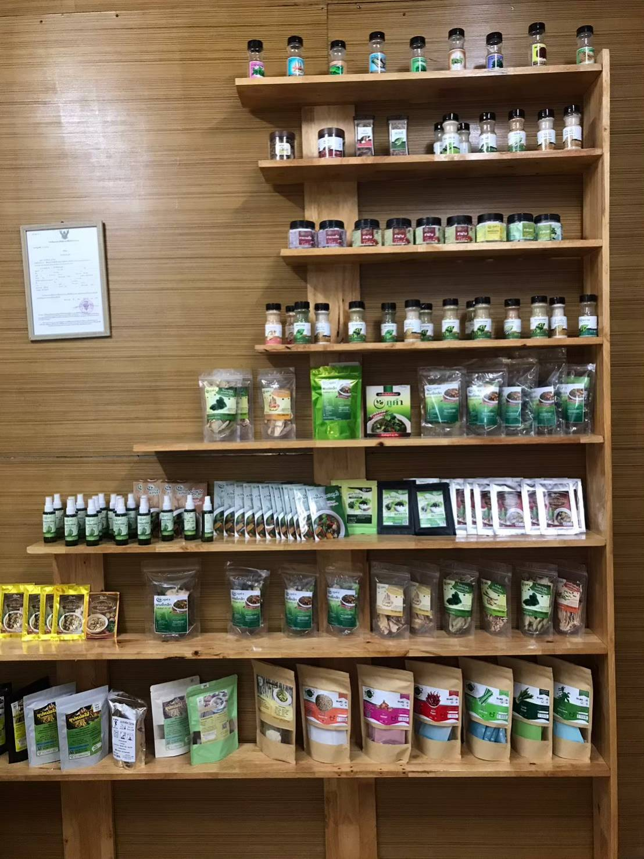
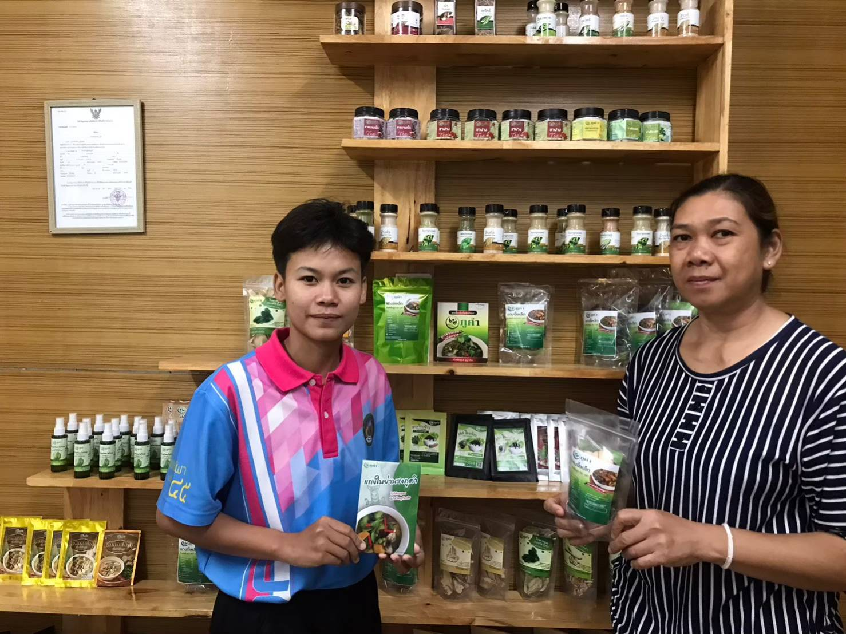

ภาพที่ 1 ผลิตภัณฑ์วิสาหกิจชุมชนภูคำ ภาพมี 2 ภาพ
(ภาพโดย: พนิตนันท์ งอกงาม 2566)

อภิปรายผล
ผลการวิจัยพบว่า การรับรู้การสนับสนุนทางสังคมที่มีต่อ (Social Support) ความสำเร็จของผลิตภัณฑ์วิสาหกิจชุมชนภูคำสามารถอภิปรายผล ดังนี้
1) การรับรู้ที่มีผลต่อสภาพการดำเนินงานของกลุ่มวิสาหกิจชุมชนภูคำ พบว่า ด้านการรับรู้ของผู้รับที่จะประสบความสำเร็จอยู่ในระดับมาก เมื่อพิจารณาเป็นรายข้อ พบว่าด้านที่มีค่าเฉลี่ยสูงสุดคือ การรับรู้ทัศนคติของผู้รับรู้ รองลงมามีแรงจูงใจในการรับรู้ด้านค่าเฉลี่ยต่ำสุดคือท่านมีการรับรู้ความสนใจ สอดคล้องกับแนวคิด แสงเดือน ทวีสิน (2545) กล่าวถึงการรับรู้หลัก ค่านิยมและทัศนคติ บุคลิกภาพ ความคาดหวังประสบการณ์ การจูงใจ และ ความสนใจ การรับรู้เป็นกระบวนการที่ประกอบด้วยหลายขั้นตอน ได้แก่ ความสนใจและการเลือกข้อมูล การจัดการข้อมูล การตีความข้อมูล และการดึงข้อมูลกลับมา โดยกระบวนการของการรับรู้อาจพบว่ามีความผิดพลาดของการรับรู้ได้ ซึ่งสาเหตุมีหลายประการ เช่น ความผิดพลาดจากความเหมือน ความผิดพลาดจากการเปรียบเทียบ อคติของบุคคล เป็นต้น ทฤษฎีของการรับรู้จะ ช่วยให้เราเข้าใจประเด็นต่างๆ ของการรับรู้มากขึ้น และสามารถใช้ประโยชน์จากการรับรู้ในองค์การได้ในงานวิจัยเรื่องการรับรู้การสนับสนุนทางสังคมที่มีต่อ (Social Support) ความสำเร็จของผลิตภัณฑ์วิสาหกิจชุมชนภูคำ
2) การรับรู้การสนับสนุนทางสังคมที่ส่งผลต่อความสำเร็จของวิสาหกิจชุมชนภูคำ พบว่า ด้านเครื่องมือสิ่งของที่จะประความสำเร็จพบว่า อยู่ในระดับมากเมื่อพิจารณาเป็นรายข้อ พบว่าด้านที่มีค่าเฉลี่ยสูงสุดคือด้านวัสดุสิ่งของในการสนับสนุน รองลงมาที่มีด้านค่าเฉลี่ยต่ำสุดคือด้านได้รับเงินทองในการสนับสนุน สอคคล้องกับแนวคิด เฮาส์ (House, 1981, อ้างถึงใน เยาวภา บุญเที่ยง, 2545) กล่าวถึง การสนับสนุนทางสังคมคือกระบวนการที่เกิดจากการ ปฏิสัมพันธ์ ระหว่างบุคคล ทำให้บุคคลได้รับการช่วยเหลือในด้านต่างๆ ทั้งการสนับสนุนทางสังคมด้านอารมณ์ (Emotion Support) การที่บุคคลได้รับการยอมรับ ยกย่อง การให้ความรัก ความผูกพัน ได้รับ การเอาใจใส่ เห็นอกเห็นใจ เกิดความรู้สึกว่าตนเองได้รีบการยอมรับ และเห็นคุณค่าในตนเอง การสนับสนุนทางสังคมด้านข้อมูลข่าวสารและการที่บุคคลได้รับข้อมูล ข่าวสาร หรือการให้ข้อมูลป้อนกลับช่วยให้บุคคลรับรู้พฤติกรรมของตน ททำให้บุคคลสามารถนำไปใช้ แก้ไขปัญหาได้ และการสนับสนุนทางสังคมด้านเครื่องมือ การเงิน แรงงานการสนับสนุนทางสังคมด้านสิ่งของการที่บุคคลได้รับการช่วยเหลือ ซึ่งมีความจำเป็นกับบุคคล ไม่ว่าจะเป็นเงินทอง แรงงาน เวลา อุปกรณ์ วัสดุสิ่งของ รวมไปถึงการปรับ สภาพแวดล้อมทำให้บุคคลรับรู้ถึงการได้รับการเอาใจใส่ รู้สึกปลอดภัย รู้สึกได้รับการยอมเป็น ส่วนหนึ่ง และเห็นคุณค่าในตนเอง โดยได้รับจากครอบครัว ญาติพี่น้อง เพื่อนฝูง และจากองค์กร สมาคมหรือกลุ่มวิชาชีพ โดยการสนับสนุนทางสังคมนี้จะอาศัยทั้งปัจจัยส่วนบุคคล และปัจจัย สถานการณ์ที่กำลังเผชิญ อันประกอบไปด้วย ความแตกต่างของสถานการณ์ ความคาดหวังทางสังคม และบทบาททางสังคม ซึ่งจะช่วยให้บุคคลสามารถเผชิญปัญหา หรือปรับตัวต่อสถานการณ์ที่ เปลี่ยนแปลงไปได้อย่างเหมาะสม นจากกลุ่มบริการอาสาสมัคร กลุ่มช่วยเหลือตนเอง ส่งเสริมให้บุคคลสามารถปรับตัวเข้ากับสถานการณ์การเปลี่ยนแปลงในชีวิตอง สิ่งของ แรงงาน ข้อมูลข่าวสาร ตลอดจนการให้ข้อมูลย้อนกลับ เพื่อการเรียนรู้และประเมินตนเองและเลยสอดคล้องกับงานวิจัยการรับรู้การสนับสนุนทางสังคมที่มีต่อ(Social Support) ความสำเร็จของผลิตภัณฑ์วิสาหกิจชุมชนภูคำ

สรุปผลการวิจัย
สรุปผลการศึกษา การรับรู้การสนับสนุนทางสังคมที่มีต่อ (Social Support) ความสำเร็จของผลิตภัณฑ์วิสาหกิจชุมชนภูคำ พบว่า 1) การรับรู้ที่มีผลต่อสภาพการดำเนินงานของกลุ่มวิสาหกิจชุมชนภูคำอยู่ในระดับมากที่สุด คือ ด้านการรับรู้ของผู้ที่ประสบความสำเร็จรองลงมาคือด้านเป้าหมายของการรับรู้ที่จะประสบความสำเร็จและระดับต่ำสุดคือการรับรู้ทางด้านอารมณ์
2) การรับรู้การสนับสนุนทางสังคมที่ส่งผลต่อความสำเร็จของวิสาหกิจชุมชนภูคำที่อยู่ในระดับมากที่สุด คือ ด้านข่าวสารที่ประสบความสำเร็จ รองลงมาคือด้านเครื่องมือสิ่งของที่ประสบความสำเร็จและระดับต่ำสุดคือด้านอารมณ์ของประสบความสำเร็จ

ข้อเสนอแนะ
ข้อเสนอแนะในการนำผลการวิจัยไปใช้
1) หน่วยงานที่เกี่ยวข้องสามารถนำประเด็นการรับรู้และสนับสนุนทางสังคมต่อผลิตภัณฑ์วิสาหกิจชุมชนไปพัฒนาเป็นแนวทางให้เกิดการสนับสนุนทางสังคมที่กับกลุ่มวิสาหกิจชุมชนอื่นๆ ต่อไป
ข้อเสนอแนะสำหรับการวิจัยครั้งต่อไป
1) การศึกษากลุ่มวิสาหกิจชุมชนกลุ่มอื่นเพื่อนำมาเปรียบเทียบดึงแนวทางหรือความต้องการให้เกิดการรับรู้การสนับสนุนทางสังคม
2) กลุ่มวิสาหกิจชุมชนภูคำ สามารถนำแนวทางไปใช้ไห้เกิดการสนับสนุนทางสังคมเพื่อพัฒนาผลิตภัณฑ์ของกลุ่ม

เอกสารอ้างอิง
Fornaroff ,A. (1980). Community involvment in Health System for Primary Health Care. Geneva: World Health
Organization.
กลุ่มวิสาหกิจชุมชนภูคำ. (2566) การแปรรูปผลิตภัณฑ์ (ไม่ถูกต้อง)
เคณาภูมิ. (2551). ความสำเร็จของวิสาหกิจชุมชนใน 4 จังหวัดชายแดนลุ่มแม่น้ำโขง. (วิทยานิพนธ์ รัฐประศาสนศาสตร์ดุษฎี
บัณฑิตสาขาวิชารัฐประศาสนศาสตร์). บัณฑิต วิทยาลัย: มหาวิทยาลัยราชภัฏวไลยลงกรณ์ ในพระบรมราชูปถัมภ์. (ไม่พบในเนื้อหา ไม่ถูกต้อง)
ทรงวุฒิ เรืองวาทศิลป์. (2550). การมีส่วนร่วมของชุมชนในการจัดการศึกษาในพื้นที่บริการของโรงเรียนล้อมแรดวิทยา อำเภอเถิน
จังหวัดลำปาง. (วิทยานิพนธ์การบริหารการศึกษา มหาบัณฑิต สาขาวิชาการบริหารการศึกษา). บัณฑิตวิทยาลัย:
มหาวิทยาลัยเชียงใหม่.
นิรันดร์ จงวุฒิเวศย์. (2527). การมีส่วนร่วมของประชาชนในการพัฒนา. กรุงเทพฯ: สำนักพิมพ์มหาวิทยาลัยมหิดล.สัญญา (ไม่พบในอ้างอิงในเนื้อหา)
ไพบูลย์ วัฒนศิริธรรม และพรรณทิพย์ เพชรมาก. (2551). การบริหารสังคมศาสตร์แห่งศตวรรษเพื่อสังคมไทยและสังคมโลก.
กรุงเทพฯ: สถาบันพัฒนาองค์กรชุมชน.(ไม่พบอ้างอิงในเนื้อหา)
ศักดิ์กษิดิฎ บุญรัตนกิตติภูมิ. (2014). การเพิ่มความสามารถของผู้ประกอบการวิสาหกิจชุมชนและเครือข่ายวิสาหกิจชุมชนในประเทศ
ไทย. วารสารสหวิทยาการวิจัย: ฉบับ บัณฑิต ศึกษา, 113
สำนักงานเลขานุการคณะกรรมการส่งเสริมวิสาหกิจชุมชนจังหวัดเลย. (2554) การสนับสนุนให้เกิดการรวมกลุ่มวิสาหกิจชุมชนใน
จังหวัดตามนโยยาบของรัฐบาลก

